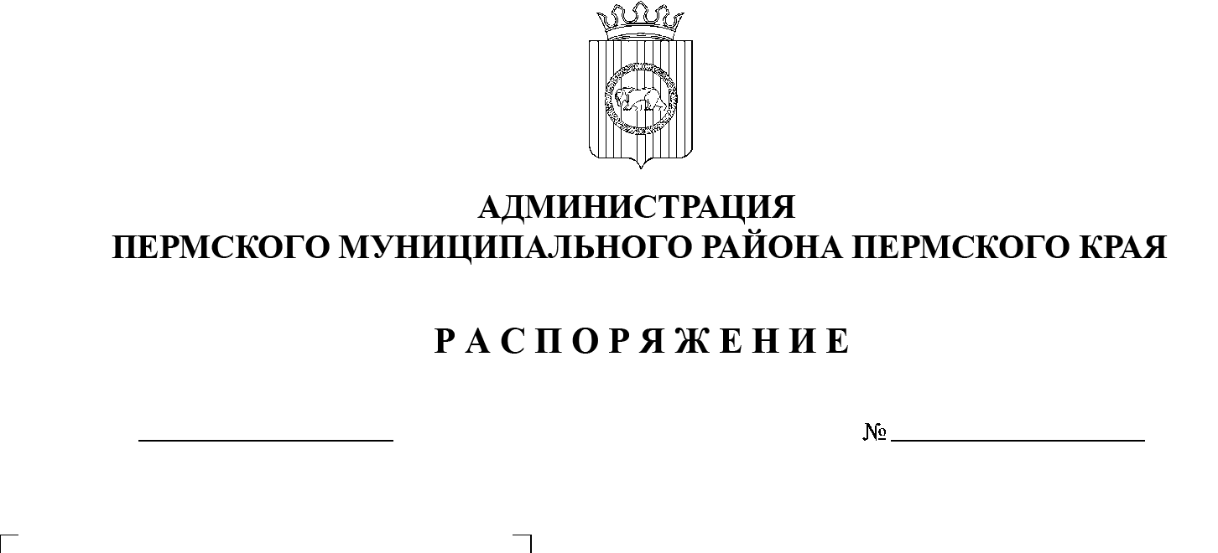

15.06.2021
СЭД-2021-299-01-01-07.С-107
О создании рабочей группы по разработке муниципальной программы «Укрепление общественного здоровья в Пермском муниципальном районе»

В целях исполнения Указа Президента Российской Федерации от 21.07.2020 № 474 «О национальных целях и стратегических задачах развития Российской Федерации на период до 2030 года», а также укрепления здоровья жителей Пермского муниципального района и популяризации принципов здорового образа жизни:
1. Создать рабочую группу по разработке муниципальной программы «Укрепление общественного здоровья в Пермском муниципальном районе».
2. Утвердить состав рабочей группы по разработке муниципальной программы «Укрепление общественного здоровья в Пермском муниципальном районе» согласно приложению к настоящему распоряжению.
3. Настоящее распоряжение подлежит официальному опубликованию на официальном сайте Пермского муниципального района www.permraion.ru.
4. Настоящее распоряжение вступает в силу со дня его подписания.
5. Контроль за исполнением настоящего распоряжения возложить на заместителя главы администрации Пермского муниципального района по социальному развитию.
Глава муниципального района В.Ю. Цветов
Приложение к
распоряжению администрации

Пермского муниципального района

от _15.06.2021 №_СЭД-2021-299-01-01-07.С-107

Состав рабочей группы по разработке муниципальной программы
«Укрепление общественного здоровья в Пермском
муниципальном районе»

Норицин Алексей Александрович | - и.о. заместителя главы администрации Пермского муниципального района по социальному развитию, председатель рабочей группы
Тарасов Михаил Германович | - начальник управления социального развития администрации Пермского муниципального района, заместитель председателя рабочей группы
Салтыкова Любовь Георгиевна | - главный специалист отдела социальной политики и муниципальных программ управления социального развития администрации Пермского муниципального района, секретарь рабочей группы
Члены рабочей группы:
Катаев Артём Георгиевич | - начальник МКУ «Управление по молодежной политике и спорту»
Пономарева Светлана Сергеевна | - заместитель начальника МКУ «Управление по молодежной политике и спорту»
Соснина Наталья Александровна | - начальник управления образования администрации Пермского муниципального района
Глумова Людмила Алексеевна | - начальник управления по делам культуры администрации Пермского муниципального района
Кейсер Ольга Анатольевна | - директор МАУ «Информационный центр»
Исаева Наталья Викторовна | - ведущий специалист отдела социальной политики и муниципальных программ управления социального развития администрации Пермского муниципального района
Удавихин Сергей Васильевич | - главный врач ГБУЗ ПК «Пермская центральная районная больница» (по согласованию)

